**МІНІСТЕРСТВО ОСВІТИ І НАУКИ УКРАЇНИ  
НАЦІОНАЛЬНОМУ УНІВЕРСИТЕТІ “ЛЬВІВСЬКА  
ПОЛІТЕХНІКА”**

**Кафедра систем штучного інтелекту**

**Лабораторна робота №1  
з дисципліни  
«Організація баз даних та знань»**

**Виконав:  
студент групи КН-209**

**Качмар Олексій  
Викладач:  
Мельникова Н.І.**

**Львів – 2020 р.**

**Лабораторна робота №1**

**Тема**: “Проектування баз даних”

**Мета роботи:** Визначити предметну область бази даних, визначити об’єкти, що підлягають представленню в базі даних, побудувати формалізований опис об’єктів, визначити первинні та зовнішні ключі, побудувати контекстну діаграму предметної області.

**Короткі теоретичні відомості.**

Життєвий цикл бази даних складається з восьми етапів:

1.Попереднє планування 2. Перевірка реалізованості 3. Визначення вимог 4. Концептуальне проектування 5. Інфологічне проектування 6. Даталогічне проектування 7. Реалізація 8. Оцінка роботи і підтримка бази даних

Попереднє планування конкретної системи баз даних здійснюється в процесі розробки стратегічного плану. Коли починається розробка проекту реалізації, загальна інформаційна модель, що створена в процесі планування бази даних переглядається і, якщо потрібно, вдосконалюється. В процесі планування збирається інформація, яка потім використовується для визначення майбутніх вимог до системи. Інформація документується у вигляді узагальненої концептуальної моделі. На етапі перевірки реалізованості визначаються технологічна, операційна та економічна реалізованість плану створення бази даних. Визначення вимог включає вибір цілей бази даних, з’ясовування інформаційних потреб різних відділів організації та вимог до обладнання і програмного забезпечення. Загальна інформаційна модель, створена в процесі планування бази даних, розділяється на моделі для кожного підрозділу. Вони і стають основою для детального проекту бази даних, який створюється на наступному етапі. Етап концептуального проектування включає створення концептуальної схеми бази даних. Специфікації розробляються в тій мірі, яка потрібна для переходу до реалізації. На цьому етапі створюються детальні моделі користувацьких уявлень даних, потім вони інтегруються в концептуальну модель, яка фіксує всі елементи корпоративних даних, що будуть вміщені в базу даних. Процес концептуального проектування потребує вирішення конфліктів між різними групами користувачів. В процесі реалізації бази даних вибирається певна СУБД. Потім детальна концептуальна модель перетворюється в проект реалізації бази даних; створюється словник даних, база наповнюється даними, створюються прикладні програми.

Хід роботи

В якості предметної області для бази даних обирав задачу представлення мережі ресторанів як користувачу так і власнику цього бізнесу.

В базі даних будуть зберігатися інформація про такі об’єкти:

* Ресторани.
* Контакти ресторанів.
* Працівники ресторанів.
* Меню ресторанів.
* Продукти ресторанів.
* Партнери ресторанів.
* Постійні клієнти ресторанів.

Об’єкт ресторан складається з назви, опису , id-номера відповідного екземпляра з таблиці контактів.Об’єкт контакт складається з адреси, телефону, веб-сайту і соціальної мережі ресторану.Об’єкт працівник складається з ім’я-прізвища, посади,ним займаної,заробітної плати,яку він отримує,його номеру телефону,дати прийому на роботу, id-номеру ресторану,в якому він працює.Об’єкт страва складається з її назви, ціни і ваги і id-номер ресторана,якому вона належить.Об’єкт продукт складається з назви і кількості,за яку відповідає атрибут одиниці виміру.Об’єкт постійний клієнт ресторану складається з імені-прізвища , телефона, id-номеру ресторану.Об’єкт “партнер” складається з назви компанії, яку він представляє, статусу років спіпраці з рестораном, id-номеру ресторану.

Створимо такі 12 таблиць:

1.Restaurant – для зберігання даних про всі ресторани .

2.Meal – для зберігання даних про страву(багато до одного з ресторанами)

3.Worker - для зберігання даних про працівників ресторану(багато до одного з ресторанами)

4.Partner – для зберігання даних про партнерів ресторану(багато до багатьох з ресторанами)

5.Product – для зберігання даних про приналежність якоїсь колекції продуктів до ресторанів(багато до багатьох з ресторанами)

6.Contact – для зберігання інформації і контактних даних про ресторан(один до одного з ресторанами)

7.RegularCustomer – для даних про постійних клієнтів(багато до багатьох зі стравами)

8.Restaurant_has_partner – проміжна таблиця для партнерів ресторанів.

9.Restaurant_has_product – проміжна таблиця для продуктів ресторанів

10.Meal_has_product – проміжна таблиця для страв з продуктів

11.Meal_has_regularcustomer – проміжна таблиця для улюблених страв постійних клієнтів.

Усі залежності між відношеннями, атрибути цих відношень, а також первинні і зовнішні ключі відображені на діаграмі cутність-зв’язок нижче.

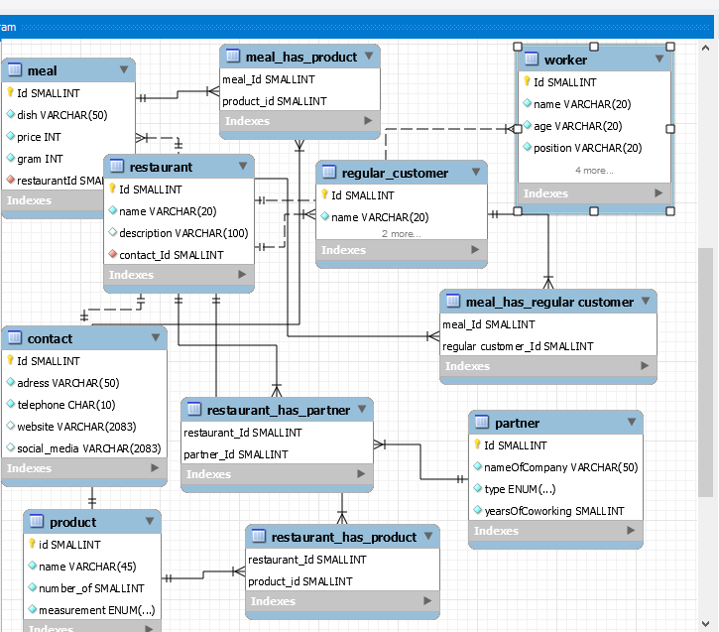

**Висновок**: я визначив предметну область для своєї бази даних, визначив об’єкти, що підлягають представленню в базі даних, побудував формалізований опис об’єктів, визначив первинні та зовнішні ключі, побудував контекстну діаграму предметної області.